Pressemitteilung

Vorlesetag: AOK bietet kostenfreie Vorlese-Geschichte

Vorlage kommt aus Sachsen-Anhalt

Magdeburg, 12. November 2021
Wer zum bundesweiten Vorlesetag am 19. November vorlesen möchte, kann dafür eine kostenfreie Geschichte der AOK nutzen. Diese entstand im Zusammenarbeit mit Kinderbuchautor Stefan Gemmel und verarbeitet die Erlebnisse von Kindern in der Corona-Pandemie. Die Vorlage dazu kommt von einem Kind aus Zeitz in Sachsen-Anhalt.
Vorleser und Interessierte können die Geschichte, zugehörige Rätsel und Spiele ab sofort unter aok.de/freunde-machen-stark kostenfrei herunterladen und einsetzen. Egal, ob für Vorleseaktionen im privaten Bereich, in Schulen oder Einrichtungen. Auch die AOK Sachsen-Anhalt beteiligt sich am bundesweiten Vorlesetag der Stiftung Lesen, welcher unter dem Motto „Freundschaft und Zusammenhalt“ steht.
Vorlage kommt aus Zeitz in Sachsen-Anhalt
Mit der Aktion „Freunde machen stark“ hatte die AOK bundesweit Kinder aufgefordert, ihre Erlebnisse in der Corona-Pandemie in Geschichten zu erzählen. Den ersten Preis dieses Wettbewerbes hat die achtjährige Lia aus Zeitz gewonnen.
Aus ihrem Erlebnis entwickelte die AOK jetzt mit Kinderbuchautor und Lesekünstler Stefan Gemmel eine lustige, inspirierende Geschichte: Jolinchen und das Geheimkommando Lia. „Dabei geht es aber nicht um Corona“, betont Anna Mahler, Pressesprecherin der AOK Sachsen-Anhalt, „sondern um eine andere Erkrankung, die zu einem ungewollten Daheimbleiben führt – an einem Tag, wo man das gar nicht gebrauchen kann.“
Themen, die Kinder in Coronazeiten beschäftigen
Die Story greift viele Herzenssachen auf, die Kinder in Cononazeiten beschäftigten. Zum Beispiel die Enttäuschung darüber, dass viele ihre Freunde oder Großeltern nicht sehen konnten, über die ausgefallene Geburtstagsfeier, untersagte Freizeitaktivitäten wie Sport und Zoobesuch oder ein Abstecher zur geliebten Pommes-Bude.
„Die Geschichte ist humorvoll und informativ, regt die Fantasie der Kinder an und macht Lust aufs Verkleiden. Etwas, was man in der Schlechtwetterzeit gut daheim machen kann. Im Vordergrund steht aber der Freundschaftsbeweis: Dasein, auch wenn man sich nicht nah sein kann“, so Mahler.
Zu der Geschichte gibt es Rätsel und Spiele, ein gesundes Süßkartoffel-Rezept und eine Aus- und Weitermalvorlage. Diese soll insbesondere bei Vorleseaktionen in Gruppen dabei helfen, die nötigen Abstände einzuhalten. Die Kinder können sich mit dem Bild beschäftigen, während sie dem Vorlesenden lauschen.
Vorlesenacht mit Stefan Gemmel in Zeitz
Kinderbuchautor Stefan Gemmel ist überzeugt, dass „Jolinchen und das Geheimkommando Lia“ die Kids begeistern wird. „Kinder lieben einfach alles, was mit ,geheim‘ zu tun hat.“ Als zusätzlichen Preis wird er die Geschichte am 19. November in einer exklusiven Vorlesenacht der Gewinnerin Lia und ihrer Klasse in Zeitz persönlich vortragen.
Der Vorlesetag wird seit 2004 von der Stiftung Lesen organisiert und hat das Ziel, bei Kindern die Lust am Lesen zu wecken. Die AOK ist seit 2013 Mitglied im Stifterrat der Stiftung Lesen und unterstützt die Initiative bei Programmen zur Leseförderung. Denn Lesen und Gesundheit stehen in einem engen Zusammenhang.
Hinweis für die Redaktionen:
Für Ihre Berichterstattung in Verbindung mit dieser Pressemitteilung können Sie das beigefügte Foto bei Angabe des Bildnachweises kostenfrei verwenden.
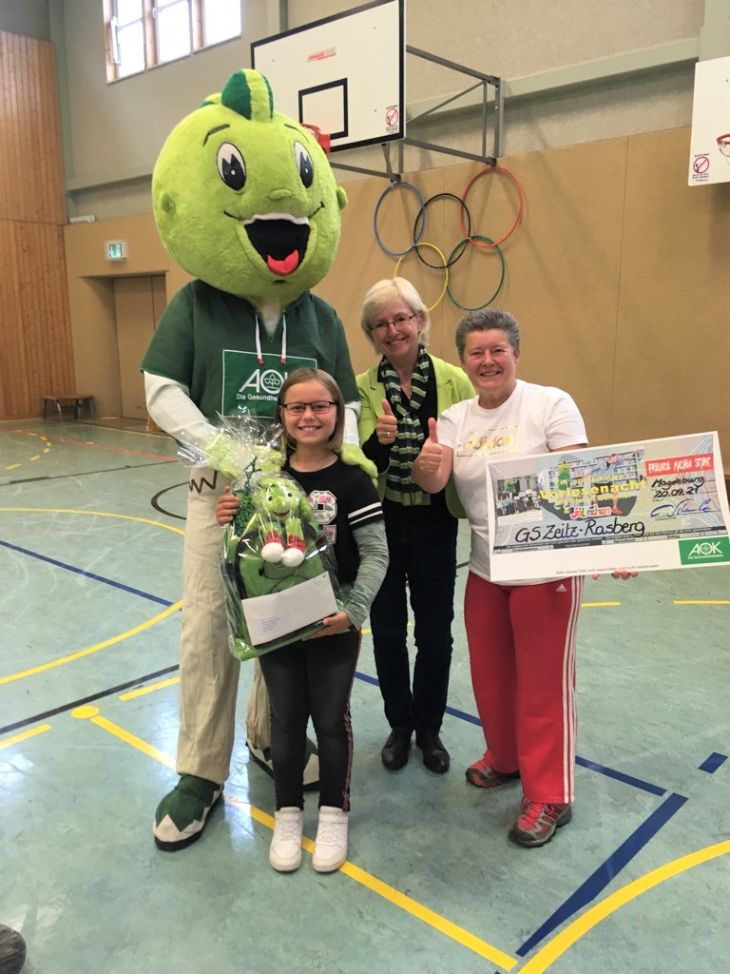
Im September überbrachte die AOK Sachsen-Anhalt Lia und ihrer Klasse die Nachricht, dass sie die exklusive Vorlesenacht mit Kinderbuchautor Stefan Gemmel gewonnen haben. V.l.n.r.: Lia aus Zeitz; Cornelia Schulz, Landesrepräsentantin der AOK Sachsen-Anhalt; Eva Riedner, Klassenlehrerin der Grundschule Zeitz-Rasberg Foto: Schwarze / AOK Sachsen-Anhalt
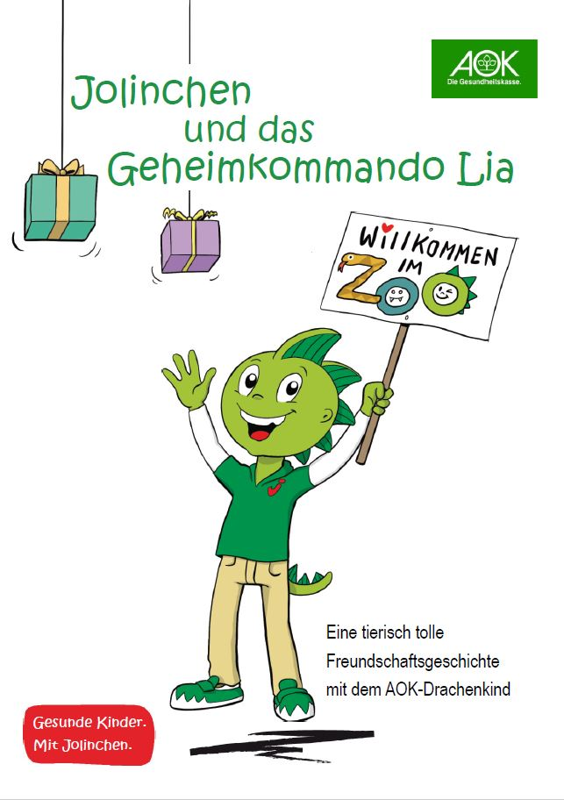

“Jolinchen und das Geheimkommando Lia” ist eine Vorlesegeschichte der AOK zum bundesweiten Vorlesetag. Die Vorlage dafür kam von der achtjährigen Lia aus Zeitz, Sachsen-Anhalt. Bild: AOK

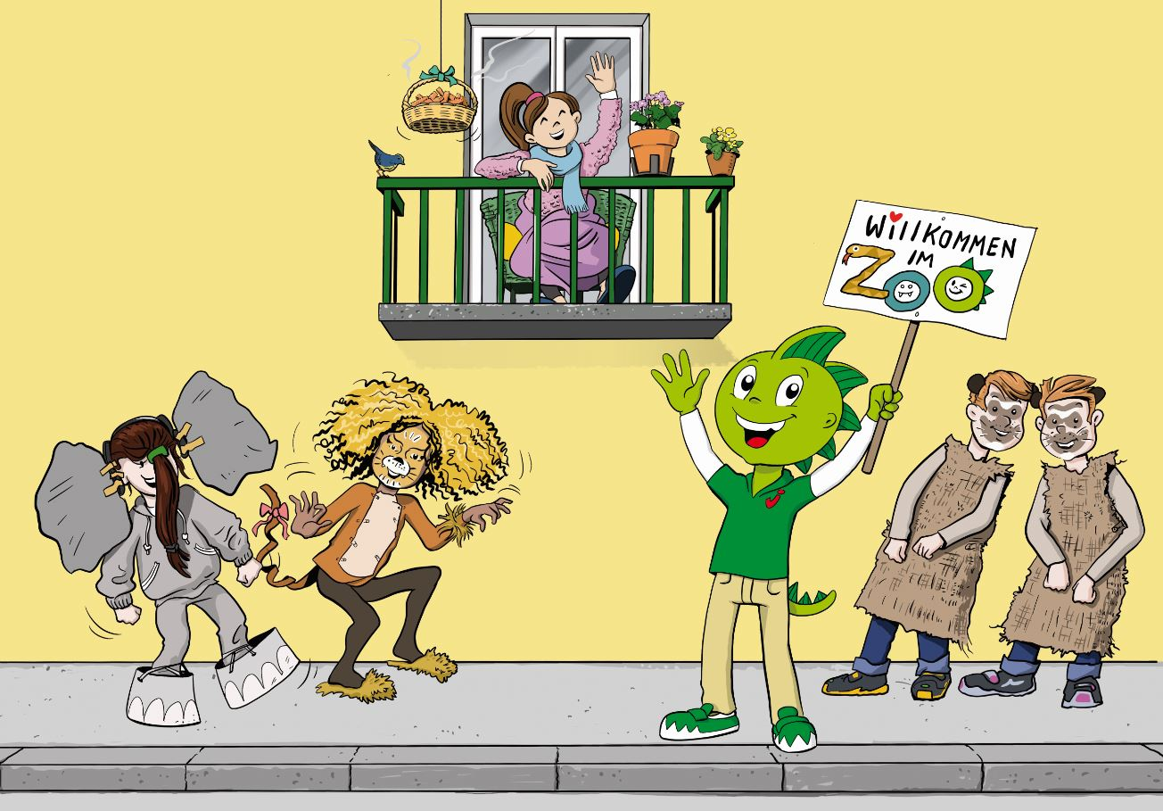
In der Geschichte “Jolinchen und das Geheimkommando Lia” werden die Erfahrungen von Kinder in Coronazeiten verarbeitet. Bild: AOK
Die AOK Sachsen-Anhalt betreut über 800.000 Versicherte
und 50.000 Arbeitgeber in 44 regionalen Kundencentern. Mit
einem Marktanteil von über 39 Prozent und einem Beitragssatz
von 15,2 Prozent ist sie die größte und eine der günstigsten Krankenkassen in Sachsen-Anhalt.

Mehr Informationen: www.deine-gesundheitswelt.de
Facebook: www.facebook.com/AOK.SachsenAnhalt

